Схема расположения земельного участка, в отношении которого подготовлен проект решения о предоставлении департаменту муниципального имущества и земельных отношений администрации города разрешения на условно разрешенный вид использования земельного участка с кадастровым номером 24:50:0300294:563, расположенного в территориальной зоне иных зеленых насаждений (З-2) по адресу: Красноярский край, г. Красноярск, Центральный район, район пос. Бадалык, с целью размещения складов (код - 6.9), в части размещения сооружений, имеющих назначение по временному хранению, распределению и перевалке грузов (за исключением хранения стратегических запасов), не являющихся частями производственных комплексов, на которых был создан груз: промышленные базы, склады, погрузочные терминалы
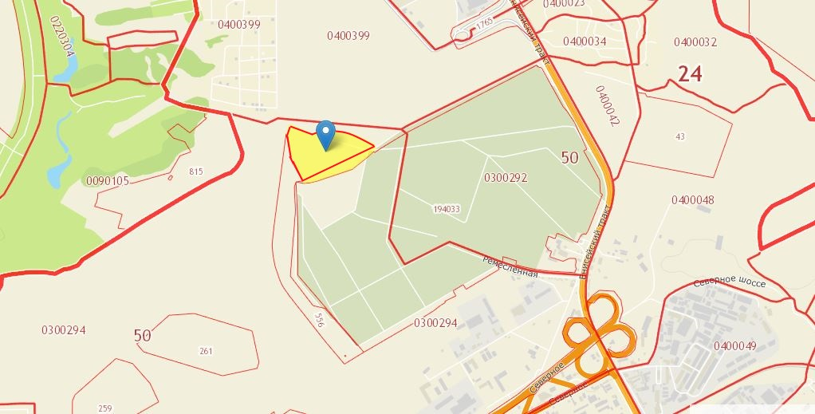
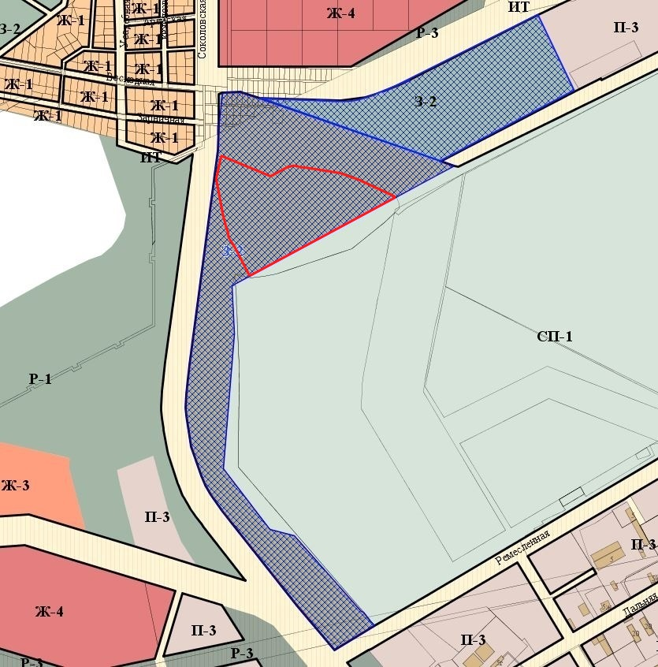
- граница земельного участка с кадастровым номером 24:50:0300294:563
- граница территориальной зоны иных зеленых насаждений (З-2)

